IMDB – Bidirectional LSTM

CPU:

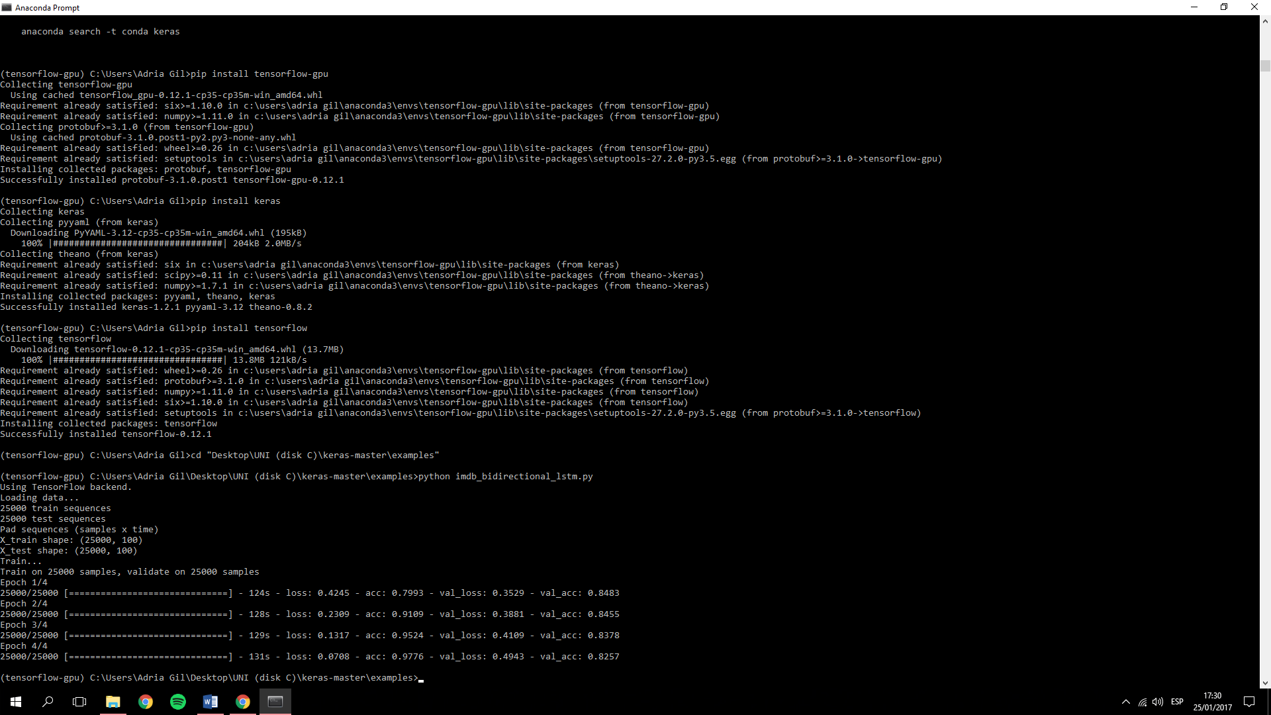

GPU:

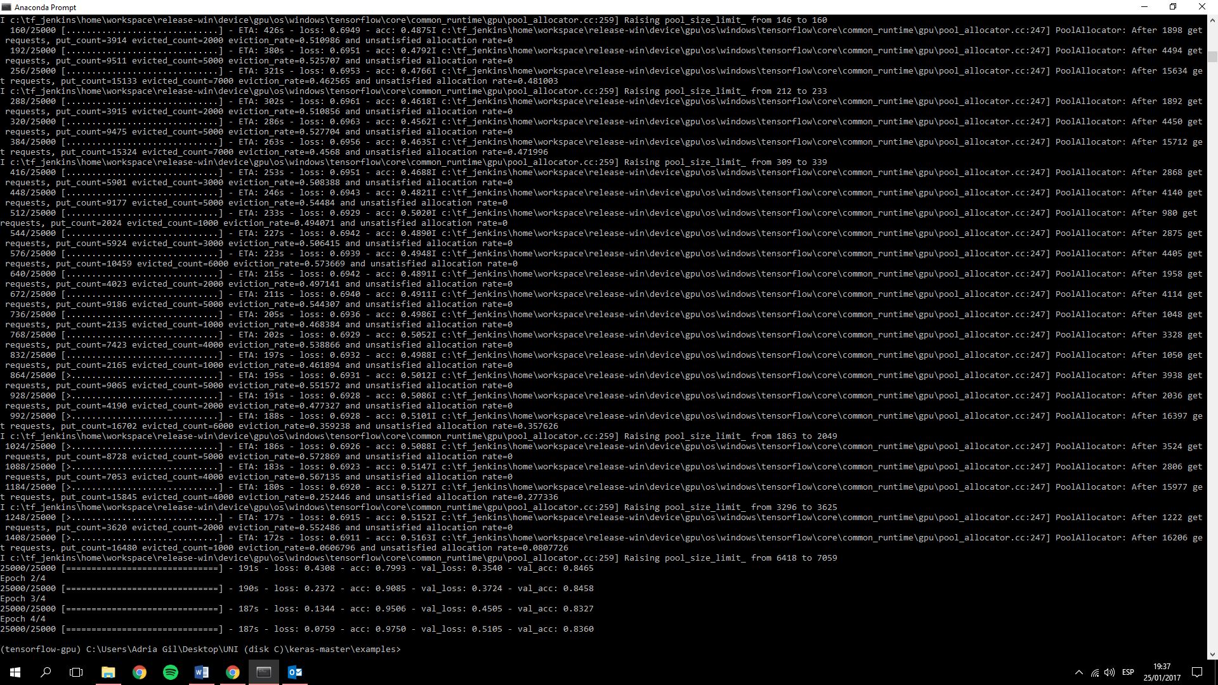

IMDB – CNN

GPU:

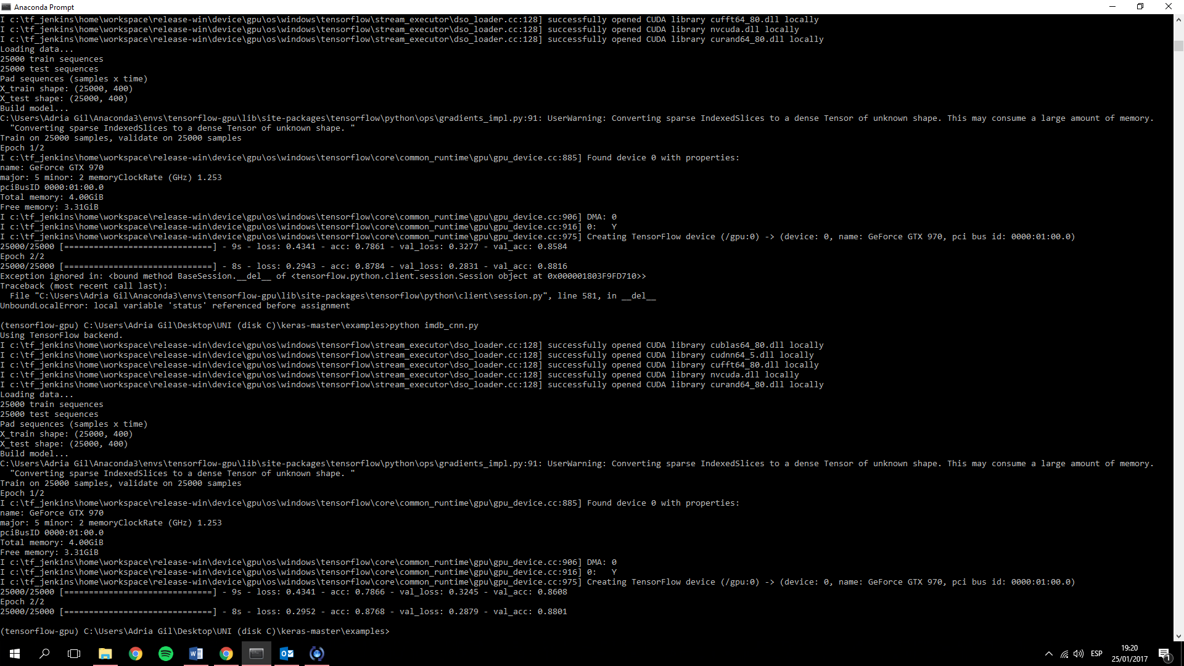

IMDB – LSTM

GPU:

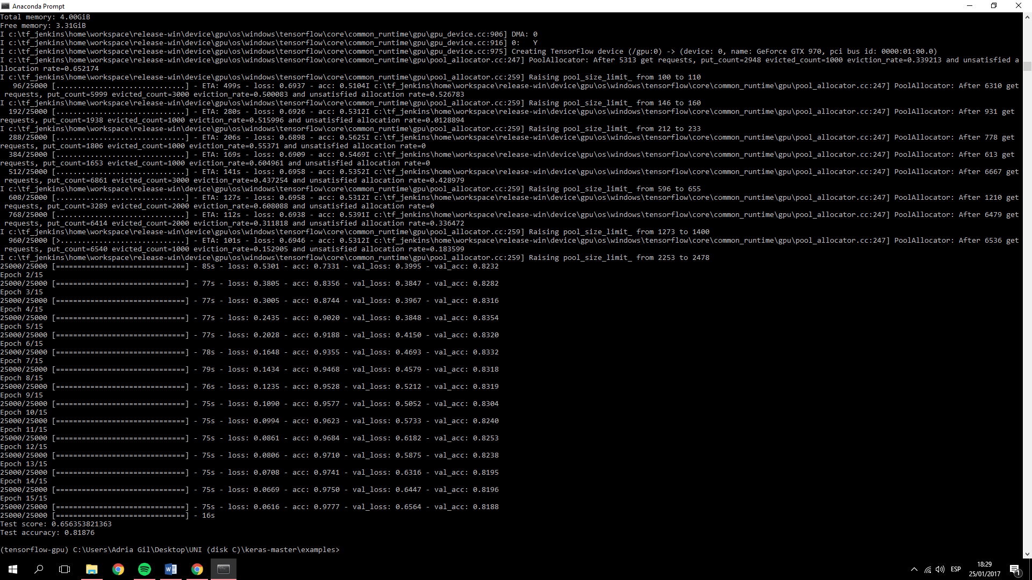

IMDB – CNN_LSTM

GPU:

